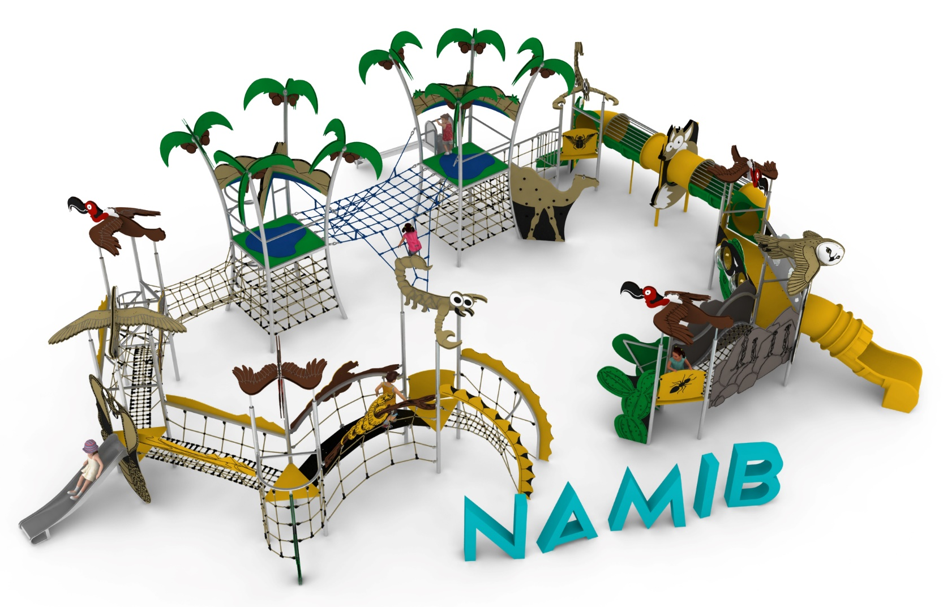
Karta produktu NAMIB nr kat.: 1375

Wymiary zestawu:
Długość: 17,0 m
Szerokość: 14,5 m
Wysokość: 4,9 m
Przestrzeń minimalna: 19,9 x 17,4 m
Grupa wiekowa: od 3 do 14 lat
Głębokość posadowienia: 0,7 m
Wysokość swobodnego upadku: 2,9 m

Opis urządzenia.
Zestaw składa się z następujących podzespołów:
- Urządzenie OAZA XL nr kat. 1363.
- Zestaw DIAMENTOWA KOLEKCJA LINIA PUSTYNIA złożony z modułów: 8 wież W3D-1000 LP z dachami 2x SOWA, 4x SĘP, 2x SKORPION, mostek MGŁ-2500 LP, mostek MVG-2500 LP, mostek MTG-2500 LP, mostek MTO-2000 LP, ścianka SKO-2000 LP, tunel MRT-10 LP, mostek MB-2500 LP, mostek MF-2500 LP, wejście WŁ-1000 LP, wejście WW-1000 LP, wejście WX-1000 LP, schodki WSZ-1000 LP, schodki WS-1000 LP, zjeżdżalnia z polietylenu SPR-1000 LP, ślizg ze stali nierdzewnej SN-1000 LP, 4x bariera B LP.

Obszar upadku urządzenia powinien zostać wykonany na nawierzchni zgodnie z normą PN EN 1176- 1:2017.

W trosce o bezpieczeństwo dzieci oraz jakość urządzeń wymaga się, aby urządzenia posiadały certyfikat na zgodność z normami PN EN 1176-1:2017, PN EN 1176-3:2017, PN EN 1176-11:2014-11, wydane w systemie akredytowanym przez Państwowe Centrum Akredytacji lub krajowej jednostki akredytującej pozostałych Państw członkowskich, zgodnie z Rozporządzeniem Parlamentu Europejskiego i Rady Unii Europejskiej (WE) nr 765/2008”.

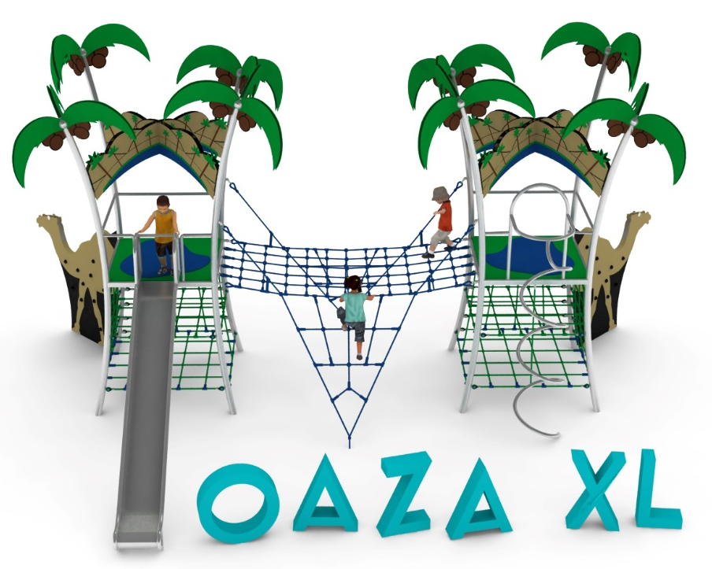
- Urządzenie OAZA XL nr kat. 1363.

Opis urządzenia:
Urządzenie nawiązujące wyglądem do dwóch pustynnych oaz połączonych strumykiem. Cała zabawka utrzymana w kolorystyce zgodnej z wizualizacją.

Wytyczne dotyczące materiałów i technologii wykonania urządzenia
Zabawka składa się z dwóch wież imitujących oazy oraz rozciągniętej między nimi sieci linowej imitującej strumyk. Główny element konstrukcyjny każdej oazy to cztery stalowe słupy o średnicy 88,9mm oraz wypełnienia z mniejszych rur kwadratowych i okrągłych. Na szczycie każdej wieży zainstalowane są elementy dekoracyjne z płyt HPL imitujące cztery palmy z kokosami oraz krajobraz pustynnej oazy. Na wysokości 2,0m zaprojektowany jest podest obłożony płytami HPL. Na podest prowadzą dwie ścieżki:
- rozciągająca się od dołu konstrukcji do podestu siatka linowa składająca się z dwóch poziomych oraz dwóch pionowych kratownic linowych
- zewnętrzna, dwustronna ścianka wspinaczkowa ozdobiona grafiką z płyt HPL, imitująca wielbłąda.
Podstawowy element zabawowy zabawki stanowią w zależności od oazy: ślizg lub rurka strażacka, z częścią startową na podeście. Elementy zjazdowe wykonane ze stali. Między oazami zainstalowany jest mostek linowy o długości 3,4m i szerokości 1,5m. Z obu stron mostka zamocowane są trójkątne sieci umożliwiające dodatkowe wejście z poziomu 0 na mostek.
Wszystkie elementy stalowe oraz zjazdowe wykonane są ze stali kwasoodpornej, zwanej potocznie nierdzewną. Podesty oraz elementy dekoracyjne wykonane są z płyty HPL o grubości 10mm, o zastosowaniu zewnętrznym. Elementy linowe wykonane są z lin poliamidowych, plecionych, klejonych o średnicy 18mm, połączonych złączkami wykonanymi z aluminium, stali nierdzewnej oraz tworzyw sztucznych.
- Zestaw DIAMENTOWA KOLEKCJA LINIA PUSTYNIA złożony z modułów: 8 wież W3D-1000 LP z dachami 2x SOWA, 4x SĘP, 2x SKORPION, mostek MGŁ-2500 LP, mostek MVG-2500 LP, mostek MTG-2500 LP, mostek MTO-2000 LP, ścianka SKO-2000 LP, tunel MRT-10 LP, mostek MB-2500 LP, MF-2500 LP, wejście WŁ-1000 LP, wejście WW-1000 LP, wejście WX-1000 LP, schodki WSZ-1000 LP, schodki WS-1000 LP, zjeżdżalnia z polietylenu SPR-1000 LP, ślizg ze stali nierdzewnej SN-1000 LP, 4x bariera B LP.

Wytyczne dotyczące materiałów i technologii wykonania urządzenia.
KONSTRUKCJA, ŚLIZGI ZE STALI, RURKA STRAŻACKA, AŻUROWE WYPEŁNIENIA TUNELI- wszystkie elementy stalowe wykonane są ze stali kwasoodpornej w gatunku 0H18N9. Zabezpieczenie antykorozyjne stanowi sam materiał. Wykończenie powierzchni- szlif.
DASZKI, BARIERY, ZABUDOWY- wykonane z wysokociśnieniowych, warstwowych, termoutwardzalnych laminatów HPL. Użyte płyty o zastosowaniu zewnętrznym, grubości 10mm, z podwójnym filtrem UV. Grafiki wykonane metodą frezowania.
ŚLIZGI POLIETYLENOWE, TUNELE- wykonane z polietylenu zapewniają bardzo dobre właściwości ślizgowe, niską ścieralność i trwałość koloru.
SIATKI LINOWE- wykonane ze zbrojonej liny poliamidowej, plecionej, klejonej, o średnicy 18mm. Elementy złączne wykonane z aluminium i tworzyw sztucznych.
MOSTKI GUMOWE- wykonane z membran gumowy o grubości 10mm, zbrojonych 4 warstwami siatki z tworzywa sztucznego. Maty odporne na warunki atmosferyczne, w tym promienie UV. Pozbawione zabronionych do użytku w placach zabaw związków PAH.
FUNDAMENTY- stopy betonowe w klasie C25/30.

Opis modułów wchodzących w skład zestawu: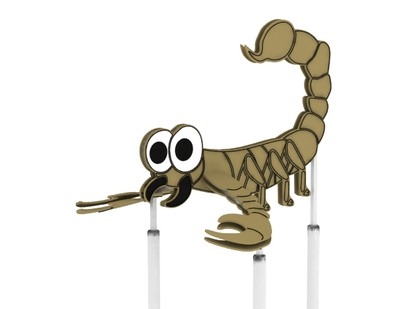
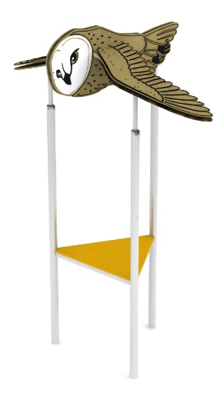

W3D-1000 LP.
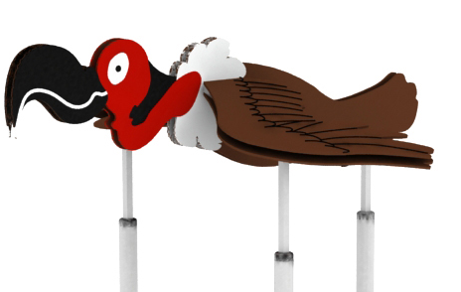Wieża trójkątna o boku 1,0m z dachem w kształcie wybranego zwierzęcia (SOWA, SKORPION, SĘP). Konstrukcja stalowa, dach i podest z płyty HPL.
Wysokość podestu 1,0m.
Całkowita wysokość wieży 3,9m.

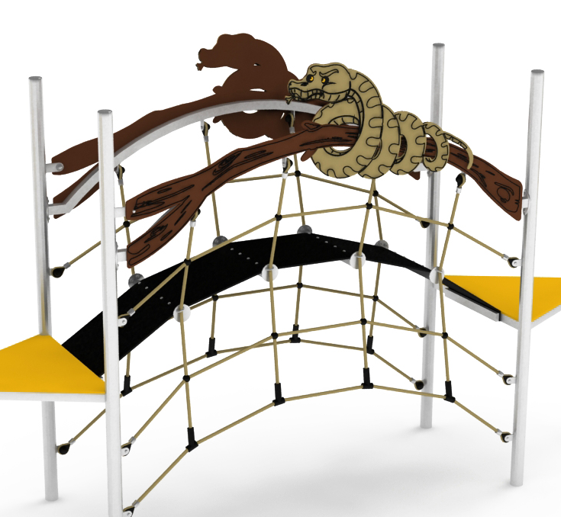

MGŁ-2500 LP.
Mostek gumowy łukowy. Poręcze wykonane ze stali. Główne przejście stanowi podwieszona mata gumowa, zamocowana po łuku. Po bokach mostku zainstalowane są dwie ścianki linowe umożliwiające przejście między wieżami oraz wejście na zabawkę. Poręcze udekorowane płytą HPL imitującą węża zawiniętego wokół drewnianej kłody.

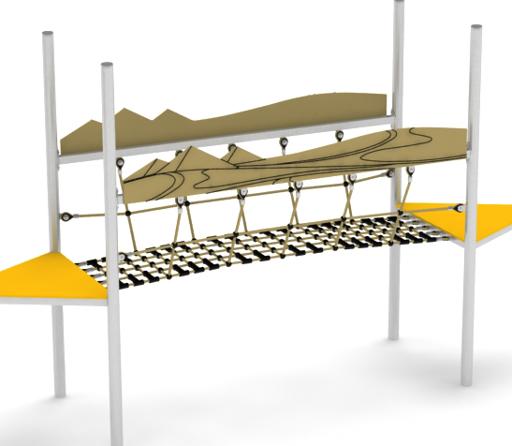

MVG-2500 LP.
Mostek w kształcie litery V. Poręcze wykonane ze stali. Mostek linowy z gęstą podłogą, o oczkach nie większych niż 120 x 120mm, i osłonami bocznymi zabezpieczającymi przed wypadnięciem użytkowników. Poręcze udekorowane płytą HPL imitującą krajobraz pustyni.

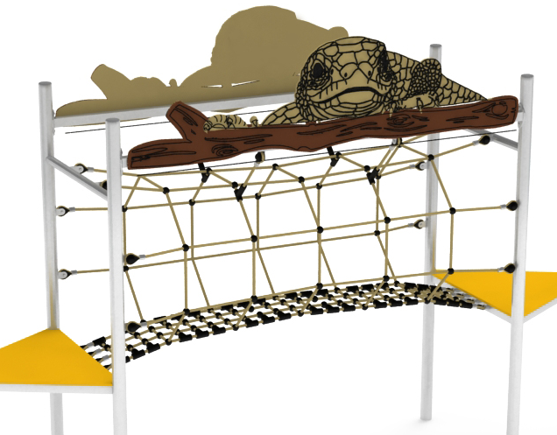

MTG-2500 LP.
Mostek tunel. Poręcze wykonane ze stali. Mostek linowy w kształcie owalnego tunelu z gęstą podłogą o oczkach nie większych niż 120 x 120mm. Poręcze udekorowane płytą HPL imitującą jaszczurkę na drewnianej kłodzie.

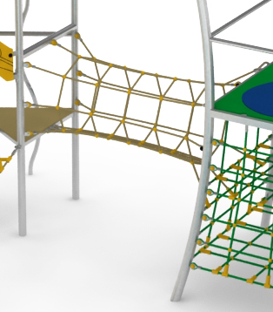

MTO-2000 LP.
Mostek tunel łączący OAZĘ z ZESTAWEM. Mostek linowy w kształcie owalnego tunelu z gęstą podłogą o oczkach nie większych niż 120 x 120mm.

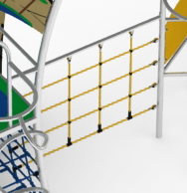

SKO-2000 LP.
Moduł scianka kratownica. Rozpórka wykonana ze stali. Siatka wykonana z lin.

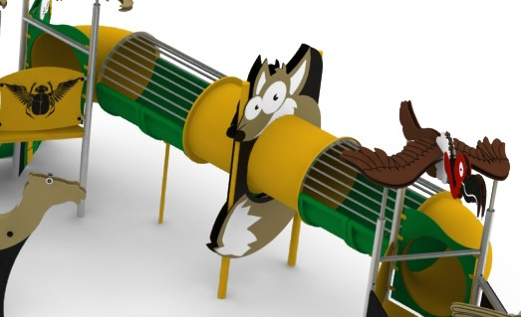

MRT-10 LP.
Moduł rurowy tunel 10. Tunel z dwoma zakrętami, z polietylenu, o długości 5,4m. Dwa Proste odcinki tunelu wykonane jako ażurowe zapewniają dostęp światła oraz umożliwiają kontrolę dzieci. W środku tunelu zainstalowana podpora ozdobiona płytami HPL imitującymi fenka.

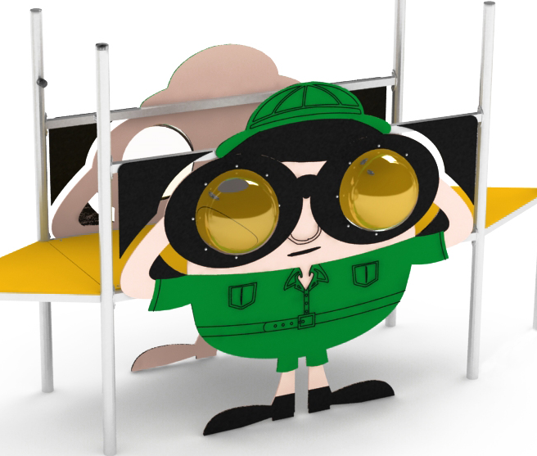

MB-2500 LP.
Mostek z bulajami. Konstrukcja stalowa obłożona płytami HPL z grafiką imitującą bajkową postać na safari. Mostek wyposażony w cztery bulaje.

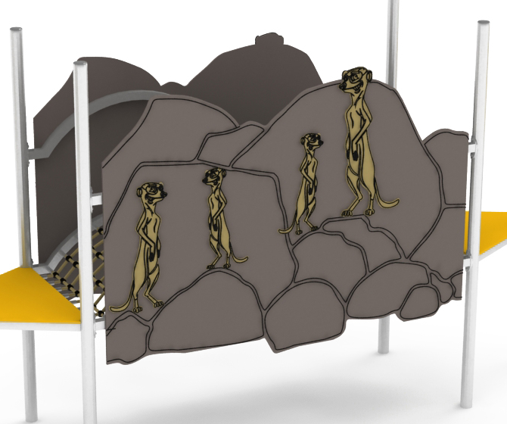

MF-2500 LP.
Mostek fala. Poręcze oraz rama podłogi wykonane ze stalowych łuków. Boki mostku obłożone płytami HPL z grafiką imitującą surykatki na skałach. Podłogę stanowi gęsta siatka linowa o oczkach nie większych niż 120 x 120mm.

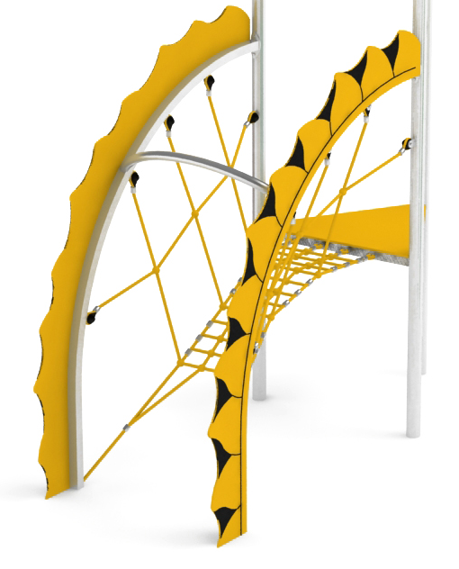

WŁ-1000 LP.
Wejście łukowe. Konstrukcja wykonana z trzech stalowych łuków. Wejście stanowi linowy mostek w kształcie litery U. Łuki ozdobione grafiką z płyty HPL imitującą promienie słoneczne.

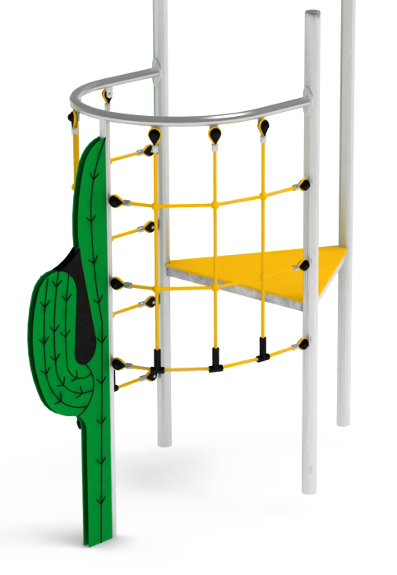

WW-1000 LP.
Wejście wspinaczkowe. Rama stalowa z wypełnieniem z lin.
Element ozdobny imitujący kaktusa wykonany z płyt HPL.

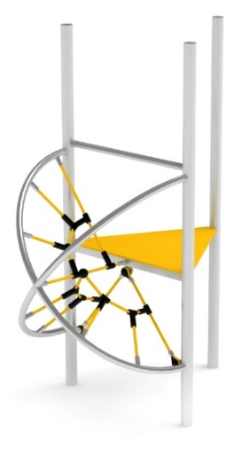

WX-1000 LP.
Konstrukcję stanowią dwa skrzyżowane, stalowe łuki. Wypełnienie z siatek linowych.

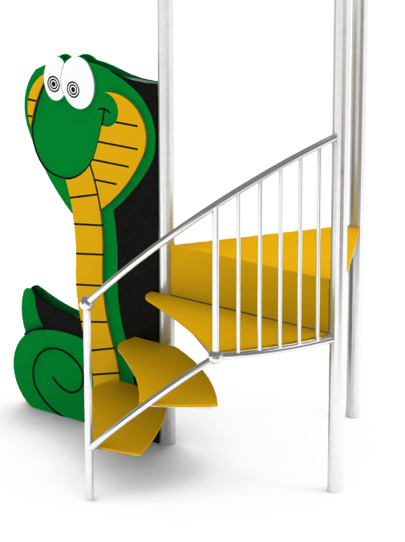

WSZ-1000 LP.
Wejście schodki zabiegowe. Konstrukcja i barierki stalowe. Obudowa, stopnie i podstopnice wykonane z płyty HPL. Grafika obudowy imituje kobrę.

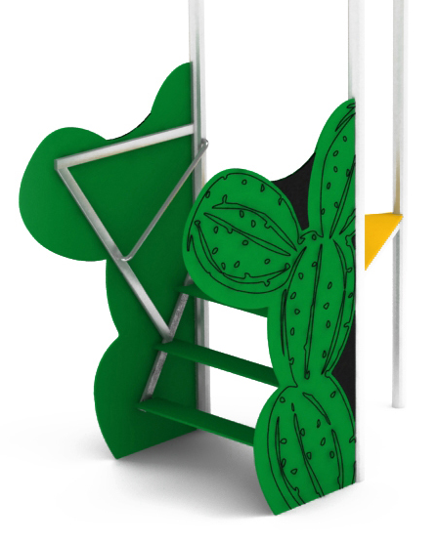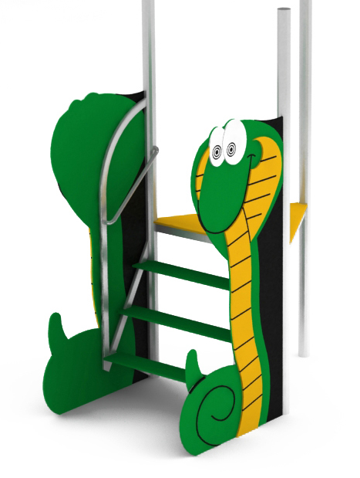

WS-1000 LP.
Wejście schodki. Konstrukcja stalowa. Obudowa, stopnie i podstopnice wykonane z płyty HPL. Grafika obudowy imituje wg wyboru kobry lub kaktusy.

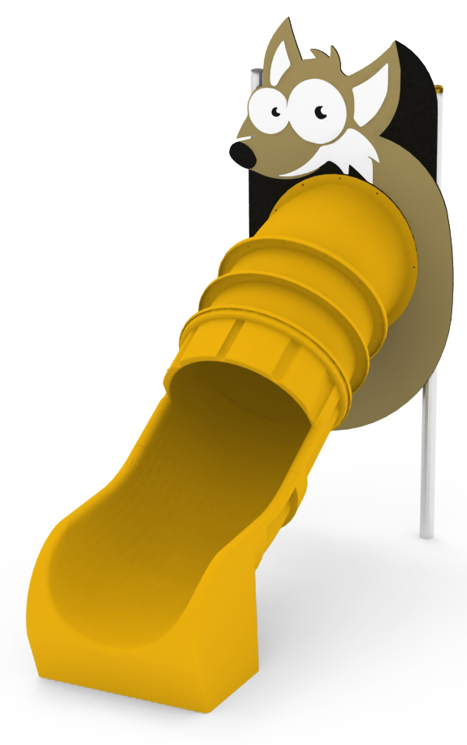

SPR-1000 LP.
Zjeżdżalnia rurowa z polietylenu o wysokości części startowej 1,0m. Zabudowa ślizgu imitująca fenka z płyty HPL.

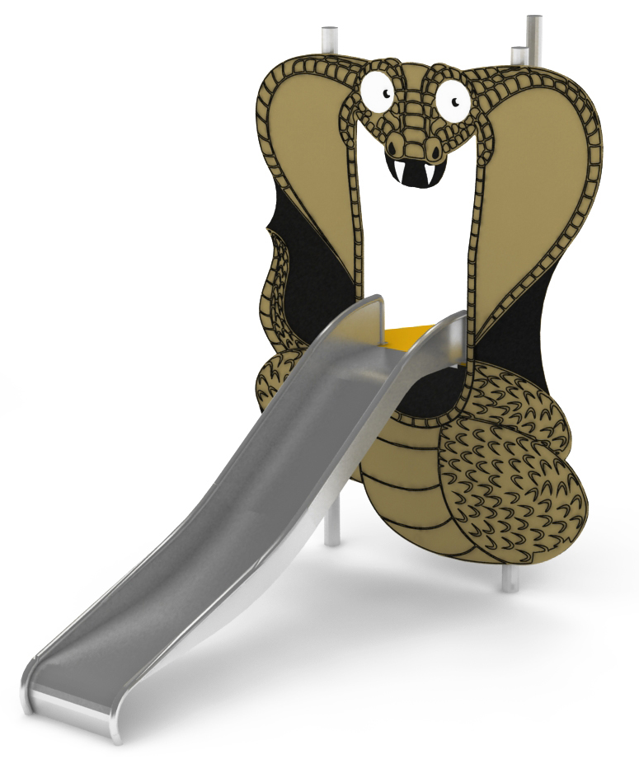

SN-1000 LP.
Ślizg prosty ze stali nierdzewnej o wysokości części startowej 1,0m. Zabudowa ślizgu imitująca kobrę z płyty HPL.

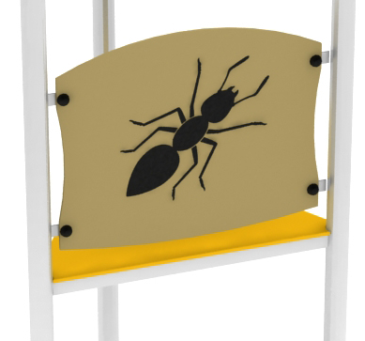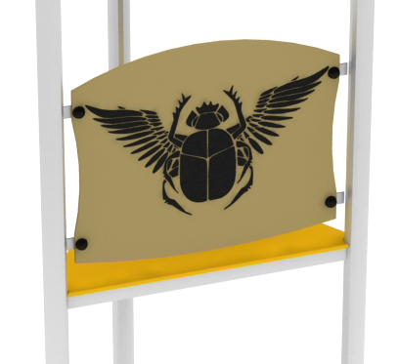

B LP.
Bariera zabezpieczająca z grafiką wykonana z płyty HPL.

